敦化國小111學年度兒少保護、性別平等「創意海報標語製作」
比賽辦法
一、依據：
（一）臺北市政府111年度推展性別平等教育實施計畫。
（二）111年度教育人員兒少保護、家庭暴力、性侵害暨性騷擾通報率提升及防治工作計畫。
二、目標：
（一）落實本市性別平等教育工作，建立無性別歧視與無暴力之校園環境，實現性別平等之目標。
（二）加強推行兒少保護、家庭暴力、性侵害暨性騷擾防治工作宣導，提供學
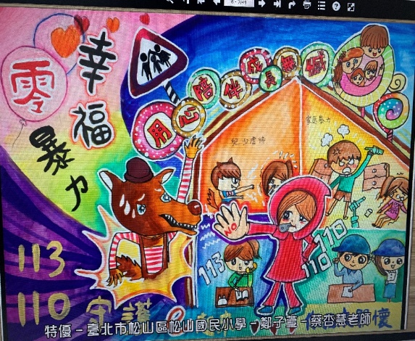
校親師生相關防治工作的正確觀念。
(三) 增強學生美感及欣賞能力
三、比賽對象：1-6年級學生。
四、徵件規範及內容：
(一) 比賽主題(類別)：
(1)兒童及少年保護宣導教育
(2)性別平等教育
兒少保護：兒童少年保護是幫助遭受到虐待或未能獲得必要照顧與保
護之兒童少年，使能獲得環境改善，身心恢復健康與正常
成長。 虐待的種類身體虐待、精神虐待、性虐待、嚴重疏
忽、霸凌等。讓每個孩子都能夠健康平安地長大，不受暴
力、色情資訊的威脅及汙染
性別平等：又稱男女平等、女男平等、兩性平等、性別平權、性別平
等主義，傳統上也指兩性應享有平等的公民權利，在政治、
經濟、社會和家庭中應受到平等對待，反對性別歧視。
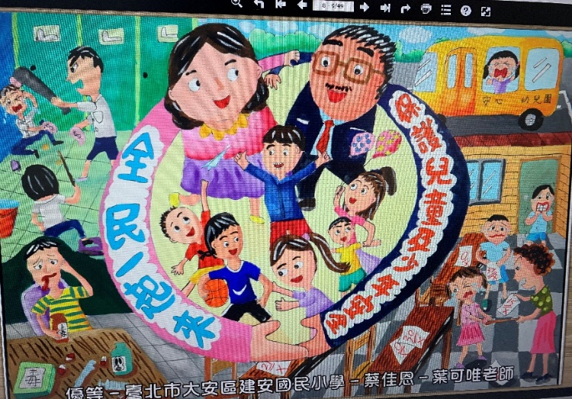
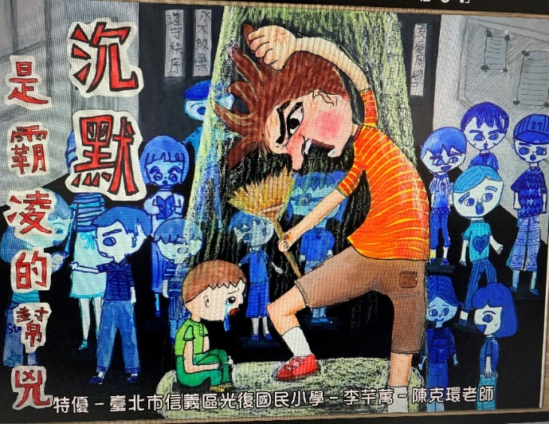

(二) 比賽組別、作品規格：
組別 | 主題 | 作品規格
低年級組 | 二個主題任選一個 | 1.大小一律為四開。  2. 比賽紙張材質及使用顏料不拘，作品平面或立體皆可，繪製之內容能表達出對主題之認識、關懷及省思。  3. 每件作品需配合主題設計30字以內標語一則，超出30字或未設計標語者不列入評審。
中年級組 | 二個主題任選一個
高年級組 | 二個主題任選一個

五、收件時間： 112年3月1日(三)
六、收件地點：輔導室輔導組
七、注意事項：
1.圖畫紙規格，請用4開圖畫紙，想參加的小朋友可以到輔導室來領取比賽
用紙。
2.請將報名表黏貼在作品背面右下角
3.參賽者需同意其得獎作品之版權永久無償授權給主辦單位，爾後得以自行
運用，不另行通知。
4.參賽者要尊重著作權法，不要有抄襲、剽竊之情事。
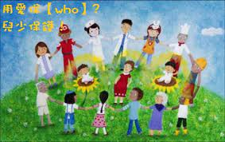
八、評審標準
1. 主題切合性（30%）
2. 構圖與佈局（20%）
3. 整體創意（20%）
4. 技巧與色彩（10%）
5. 主題標語與創作意念（20%）
九、獎勵
1、依年段分組評分，依參加件數及作品水準酌以調整獎勵錄取名額。
2、獎項分特優、優選、佳作，頒發獎狀，並擇優張貼於輔導室公佈欄。
十、經費：本活動所需經費，由年度相關經費項下支應。
十一、本計畫陳 校長核可後實施，修正時亦同。

敦化國小111學年度兒少保護、性別平等「創意海報標語製作」
比賽報名表
班級 |  | 姓名
組別 | □低年級組 □中年級組 □高年級組
比賽類別 | □ 兒童及少年保護宣導教育  □ 性別平等教育
主題名稱
主題內容說明
※請將報名表黏貼於作品背後右下角，繳交日期：112.3.1(三) 輔導室輔導組

敦化國小111學年度兒少保護、性別平等「創意海報標語製作」
比賽報名表
班級 |  | 姓名
組別 | □低年級組 □中年級組 □高年級組
比賽類別 | □ 兒童及少年保護宣導教育  □ 性別平等教育
主題名稱
主題內容說明
※請將報名表黏貼於作品背後右下角，繳交日期：112.3.1(三) 輔導室輔導組

